„Achtung: Häufchen!“

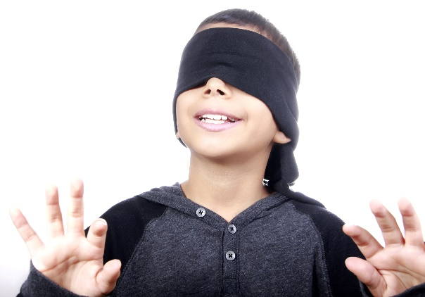

Das wird für das Spiel benötigt:

ein freigeräumter Raum (Stühle und Tische sollten aus dem Weg geräumt werden)
Augenbinden für die Hälfte der Klasse
ein bis zwei Rollen Toilettenpapier

Durchführung des Spiels

Zuerst wird der Boden des Klassenraums mit ganz viel zerknüllten Papierhäufchen (Toilettenpapier) belegt.
Nun sucht ihr eine Spielpartnerin oder einen Spielpartner.
Einer von euch verbindet sich die Augen (mit einer Augenbinde oder ggf. einem Halstuch).
Nun wird die Person mit den verbundenen Augen vorsichtig von der sehenden Person durch den Klassenraum
geführt.

Ziel des Spiels

Das Ziel des Spiels ist, dass die Person mit den verbundenen Augen in kein „Häufchen" tritt oder mit anderen spielenden Kindern aneinanderstößt. Außerdem solltet ihr nicht miteinander reden, damit es spannend bleibt.

Wenn ihr eine gewisse Zeit mit niemandem zusammengestoßen und auch in kein Häufchen getreten seid, dann wart ihr ein super Team. Nun tauscht einmal die Rollen und guckt, ob ihr das nochmal hinbekommt.

Wenn ihr mit jemandem zusammengestoßen oder in ein „Häufchen“ getreten seid, dann tauscht euch kurz aus: Warum hat das nicht funktioniert? Nun tauscht einmal die Rollen und versucht es noch einmal. Diesmal schafft ihr es bestimmt!

Nachdem das Spiel zu Ende ist

Räumt gemeinsam den Klassenraum auf und trefft euch mit eurer Lehrkraft im Sitzkreis.
Tauscht euch über die Erfahrungen, die ihr im Spiel gesammelt habt, aus.
Was habt ihr gelernt?

